Trabalho Interdisciplinar – Planejamento da Sprint

DADOS GERAIS

Código da Equipe | T2-G8 | Nome da Equipe | Mentora
Público-Alvo  (Personas | Stakeholders) | Alunos, monitores, professores e coordenação do curso.
Proposta de Solução | Muitos sistemas de monitoria ainda dependem de processos manuais ou ineficientes para organização. Em muitos casos, a coordenação precisa acompanhar a disponibilidade de forma pouco eficiente, enquanto os próprios monitores enfrentam dificuldades para agendar turnos, confirmar horários e registrar ponto. Essa falta de organização pode gerar conflitos de escala, atrasos no atendimento, dificuldades na gestão de carga de trabalho e ausência de controle sobre a presença dos monitores. A partir disso, há necessidade de uma solução digital que centralize o agendamento de horários, simplifique a comunicação entre monitoria e estudantes e permita o registro de ponto de forma prática e segura.

PLANEJAMENTO DE TRABALHO
Preencha a tabela informando os requisitos funcionais / artefatos a serem criados para identificando o membro da equipe responsável pela implementação.
ID | Requisito Funcional / Artefato | Tipo |  | Membro
ID | Requisito Funcional / Artefato | CI | AI | Membro
1 | Cadastro de Horário | X |  | Bernardo Martins Takahashi Arruda
2 | Menu de ações para mensagens, seleção de dúvidas e registro de respostas | X | X | Eduardo Pires de Morais
3 | RF02 – Permitir ao usuário visualizar e filtrar notificações em um pop-up pelo ícone de sino nas demais páginas do sistema. |  | X | João Victor Miranda Dorneles
4 | Pop-up de Perfil do Usuário (visualizar dados pessoais e alterar apelido) | X | X | Bernardo Gabriel de Oliveira Fonseca Saldanha
5
6
7
8
9
10
11
12
TIPOS DE REQUISITOS / ARTEFATOS: CI – Cadastro de Informações | AI – Apresentação de Informação

PROJETO DE IMPLEMENTAÇÃO
Cada membro deve detalhar como pretende implementar o artefato da Sprint. Informe o nome do membro da equipe, o artefato sob responsabilidade, um esboço da tela com identificação de cada elemento, a funcionalidade de cada elemento e a estrutura de dados em formato JSON.
Nome do Membro | Bernardo Martins Takahashi Arruda |  | Artefato | Cadastro de Horários
Esboço da(s) Tela(s)  (Wireframe) | 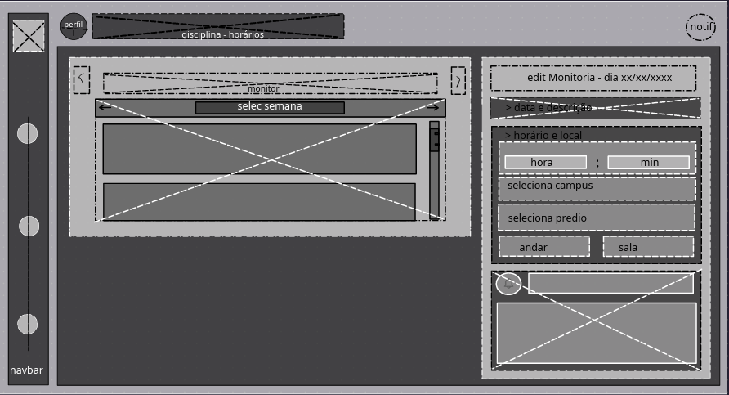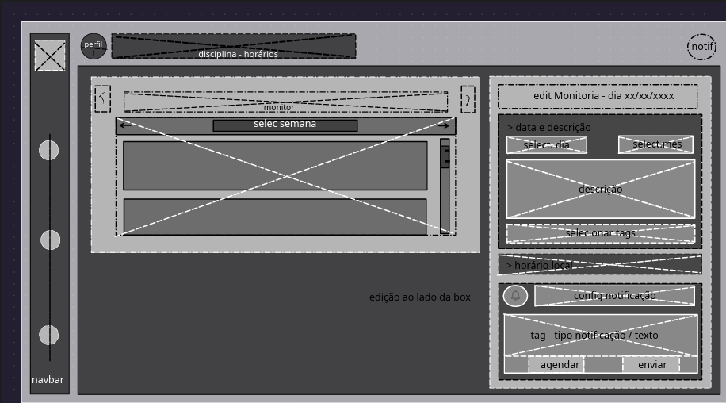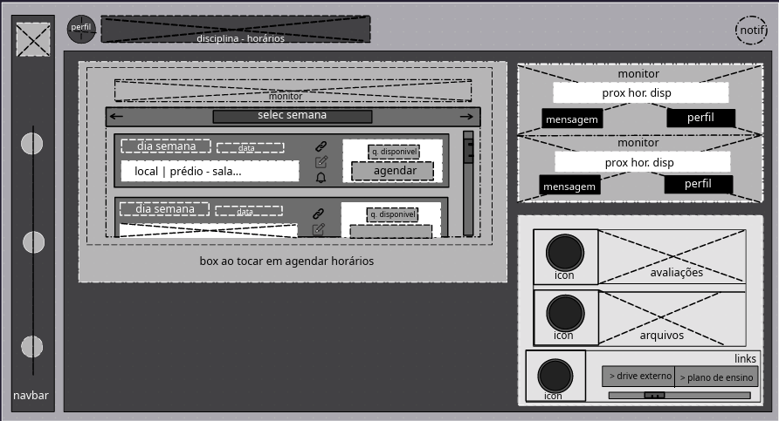  Telas, da esquerda para a direita: (1) painel “edit Monitoria” com “horário e local” expandido; (2) painel com data, descrição, tags e configuração de notificação; (3) lista de horários disponíveis, monitores e atalhos.
Funcionalidades dos elementos da tela | Visualização Inicial e Seleção de Semana: O usuário pode buscar pelas semanas usando as setas laterais no campo "selec semana" para encontrar o dia que precisa.  Ação de Agendamento: Na lista de horários disponíveis, há um botão específico chamado "agendar" dentro do bloco correspondente ao horário desejado.  Edição de dados e descrição: Após acionar o agendamento, abre-se um painel lateral de edição ("edit Monitoria") onde é possível utilizar os seletores de "select. dia" e "select. mês", preencher a "descrição", e selecionar "selecionar tags".  Configuração dos detalhes e notificação: O painel permite definir o "horário e local" especificando "hora", "min", "seleciona campus", "seleciona predio", "andar" e "sala", além de configurar notificações em "config notificação".  Registro: Por fim, o usuário pode utilizar os botões de ação na parte inferior do painel, como "agendar" ou "enviar", para concluir o processo e registrar no banco de dados. | Estrutura(s) de dados  (Exemplo em JSON) |  |  | "agendamentos": [  {  "id": 1,  "id_aluno": 1,  "id_monitor": 3,  "codigo_disciplina": "CODIGO-01",  "data": "AAAA-MM-DD",  "horario": "00:00",  "modalidade": "Online",  "status": "Pendente",  "descricao": "Descrição do agendamento"  }  ],

Nome do Membro | Eduardo Pires de Morais |  | Artefato | Menu de dúvidas e opções de mensagem
Esboço da(s) Tela(s)  (Wireframe) | 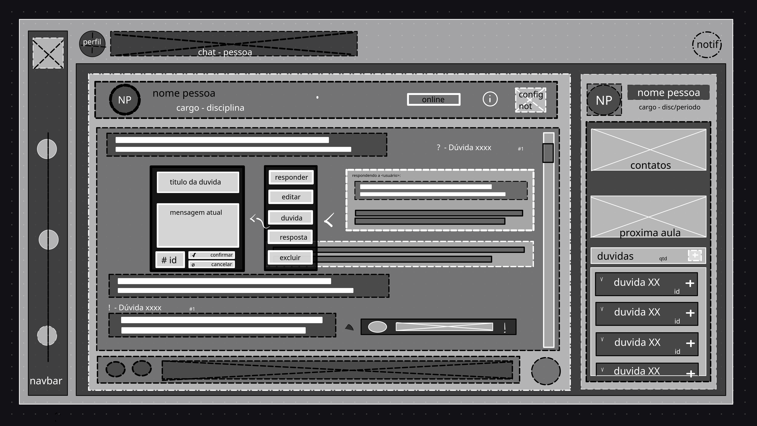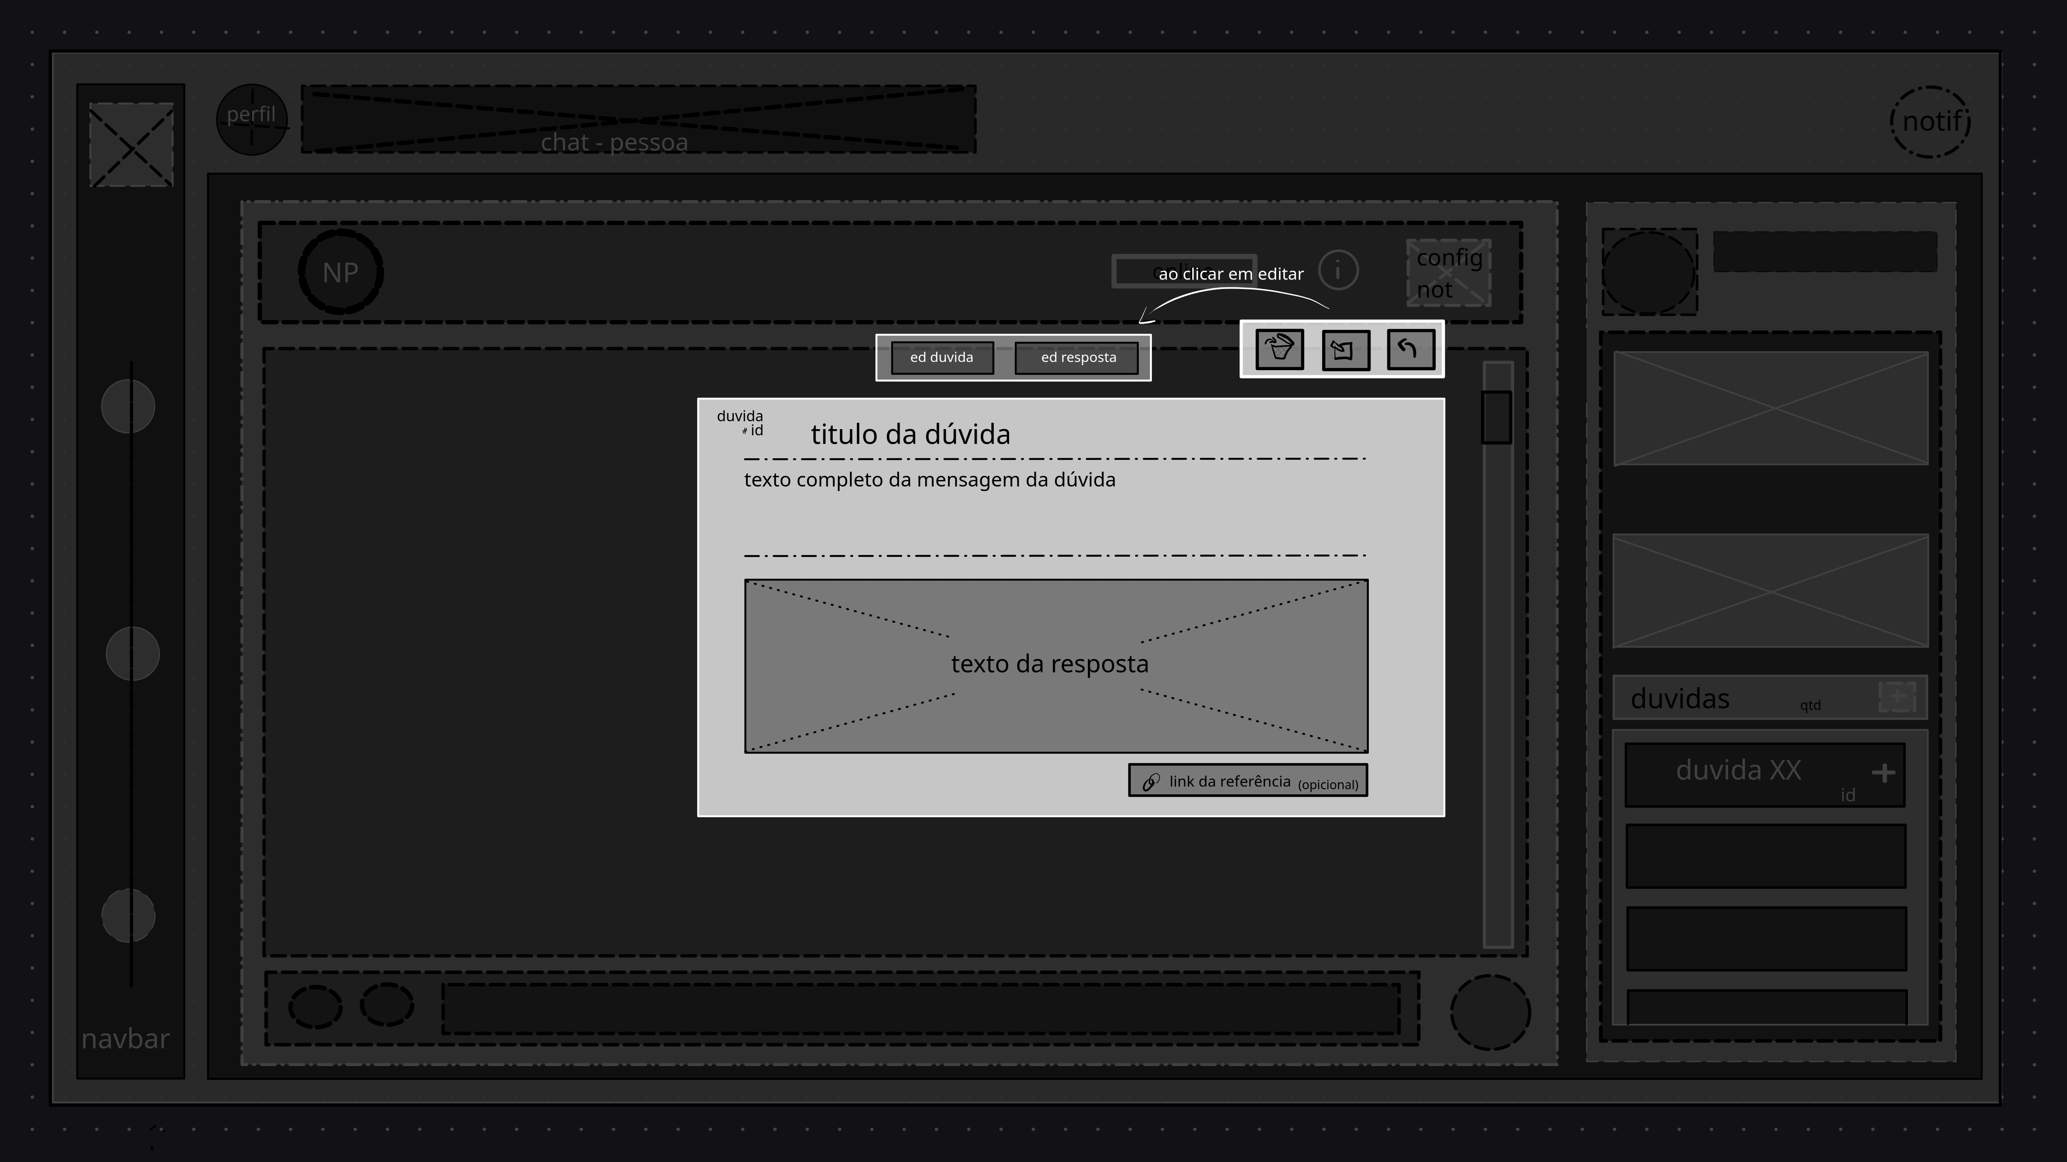  Telas: (esquerda) chat com menu de ações da mensagem, cartão de dúvida e lista lateral de dúvidas; (direita) edição da dúvida/resposta.
Funcionalidades dos elementos da tela | Ao passar com o mouse (ou tocar) em uma mensagem, o sistema abre a opção de abrir um menu de seleção de ações para a mensagem.  - Opção de deletar e editar mensagem;  - Opção de responder mensagens anteriores com card;  - Opção de definir mensagem como uma dúvida;  - Opção de definir uma mensagem como a resposta para uma dúvida existente;  Complementar:  - Na exibição lateral, será possível alterar a dúvida ou a resposta;  - Ao definir uma mensagem como dúvida, um símbolo “?” aparecerá ao seu lado com o título selecionado (ou id, em caso de título nulo);  - Ao definir uma mensagem como resposta, abrirá a seleção de dúvidas já criadas, cuja mensagem poderá servir como resposta.  Pequenos issues herdados da Sprint 1:  - Alinhar símbolos de informações;  - Criar notificações para as mensagens;  - Para dúvidas e respostas, notificações diferentes. | Estrutura(s) de dados  (Exemplo em JSON) |  |  | "mensagens": [  {  "id": 1,  "id_chat": 1,  "id_remetente": 1,  "texto": "Tenho uma dúvida sobre o conteúdo da  disciplina.",  "tag": "duvidas",  “id_duvida”: “1”  "resposta_de": null, // <para resposta direta>  "data_hora": "AAAA-MM-DDTHH:MM:SSZ",  "status": "Enviada",  “tipo_notificação”: “duvida”,  “respondida”: true,  “editado”: false  },  {  "id": 2,  "id_chat": 1,  "id_remetente": 2,  "texto": "Resposta da dúvida.",  "tag": null,  “id_duvida”: 1,  "resposta_de": 1, // <para resposta direta>  "data_hora": "AAAA-MM-DDTHH:MM:SSZ",  "status": "Enviada",  “tipo_notificação”: “duvida”,  “respondida”: null,  “editado”: false  },  {  "id": 3,  "id_chat": 1,  "id_remetente": 2,  "id_destinatario": 1,  "texto": "Texto sem index de duvida/resposta",  "tag": null,  “id_duvida”: null,  "resposta_de": null,  "data_hora": "AAAA-MM-DDTHH:MM:SSZ",  "status": "Enviada",  “tipo_notificação”: “chat”,  “respondida”: null,  “editado”: false  ]

Nome do Membro | João Victor Miranda Dorneles |  | Artefato | Filtro e Busca
Esboço da(s) Tela(s)  (Wireframe) | 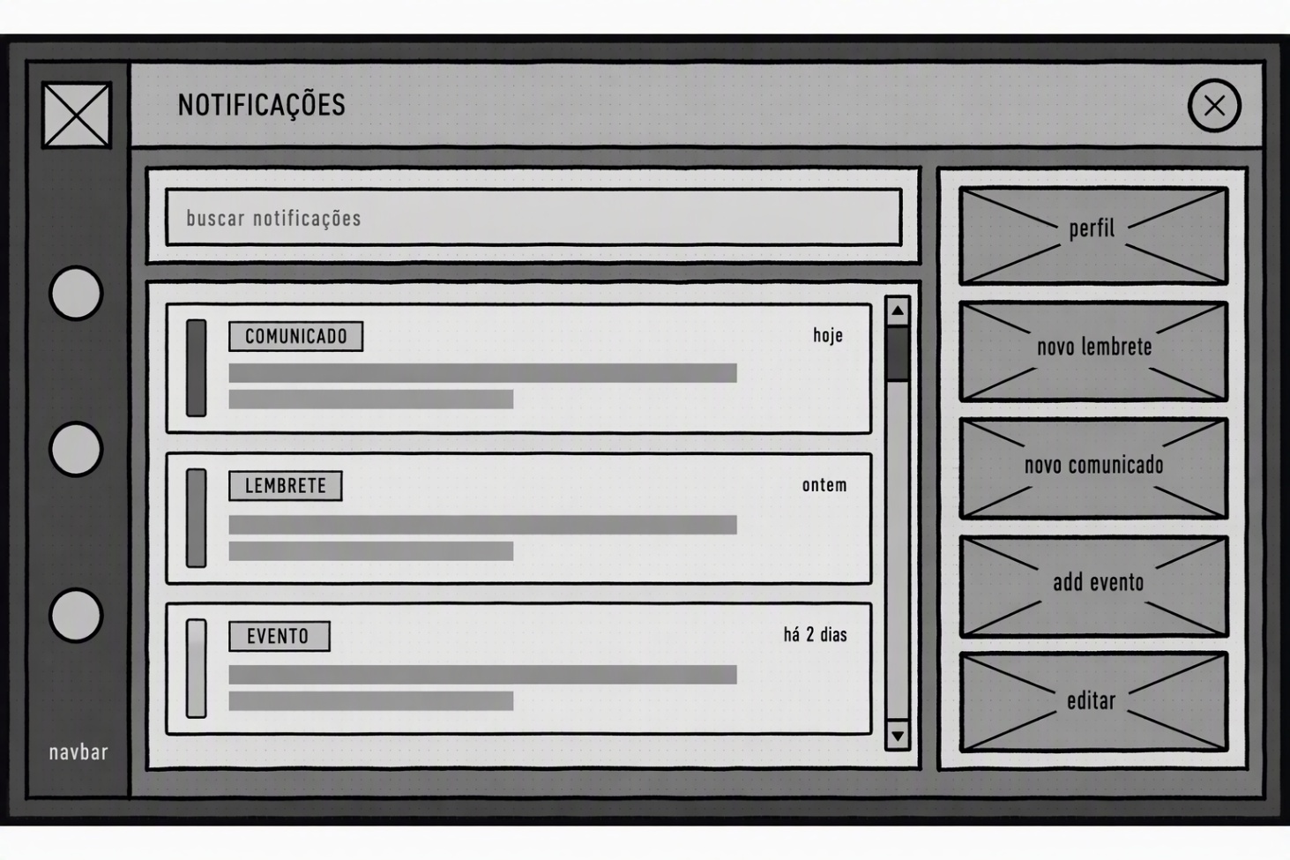
Funcionalidades dos elementos da tela | Ícone de notificações: abre o painel de notificações sem sair da página atual.  Cabeçalho do painel: exibe o título “Notificações” e um botão para fechar o painel.  Campo de busca: permite pesquisar notificações pelo título ou pela descrição.  Filtros: permitem filtrar as notificações por categoria, status e período.  Lista de notificações: mostra o título, a descrição, a categoria, a data e o status de cada notificação.  Notificação: pode ser selecionada para visualizar seus detalhes e ser marcada como lida.  Rolagem: permite consultar as demais notificações quando a lista ultrapassar o espaço disponível.  Fechamento: ao fechar o painel, o usuário permanece na página em que estava. | Estrutura(s) de dados  (Exemplo em JSON) |  |  | {  "notificacoes": [  {  "id_usuario": 1,  "titulo": "Título da notificação",  "descricao": "Descrição da notificação",  "data": "AAAA-MM-DDTHH:MM:SSZ",  "tag": "aviso",  "status": "Não Lida",  "id": 1  }  ],  "tags_notificacao": [  { "id": 1, "nome": "prova" },  { "id": 2, "nome": "entrega" },  { "id": 3, "nome": "aulão" },  { "id": 4, "nome": "revisão" },  { "id": 5, "nome": "monitoria" },  { "id": 6, "nome": "aviso" }  ]  }

Nome do Membro | Bernardo Gabriel de Oliveira Fonseca Saldanha |  | Artefato | Pop-up de Perfil do Usuário
Esboço da(s) Tela(s)  (Wireframe) | 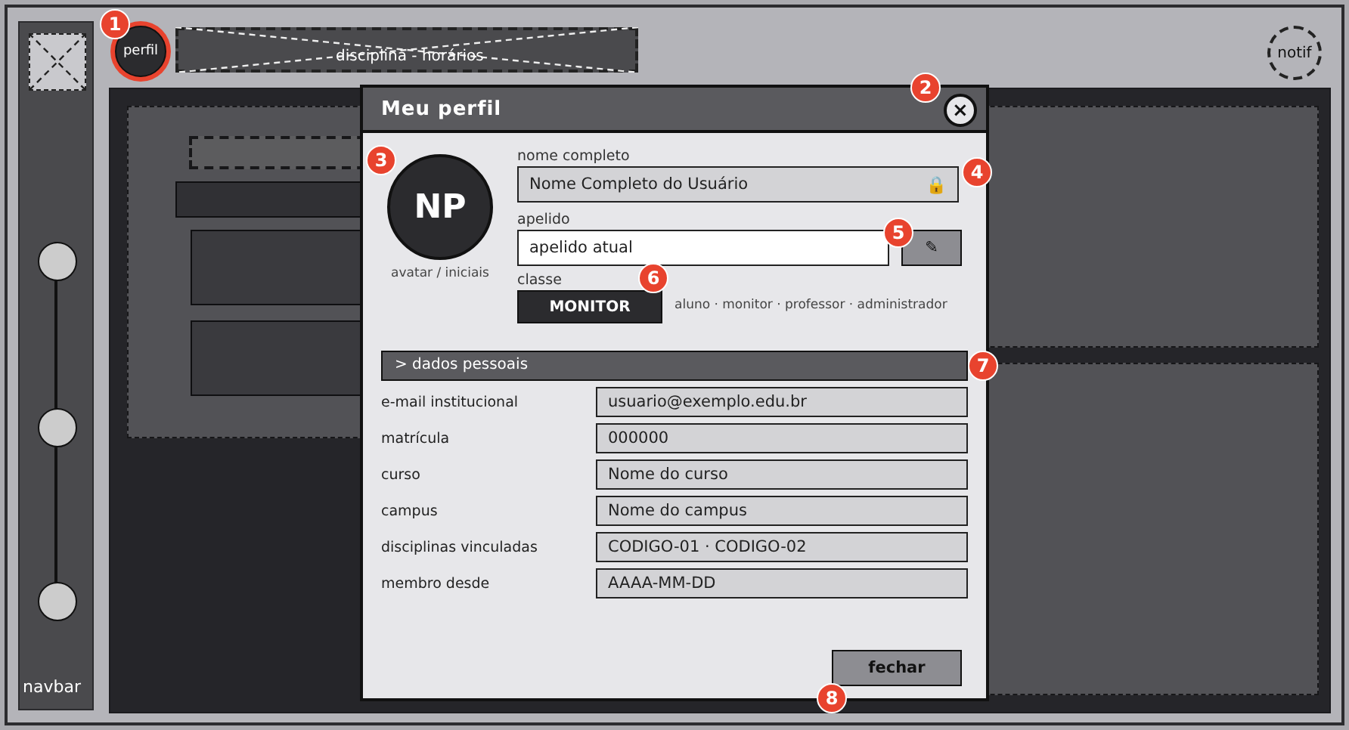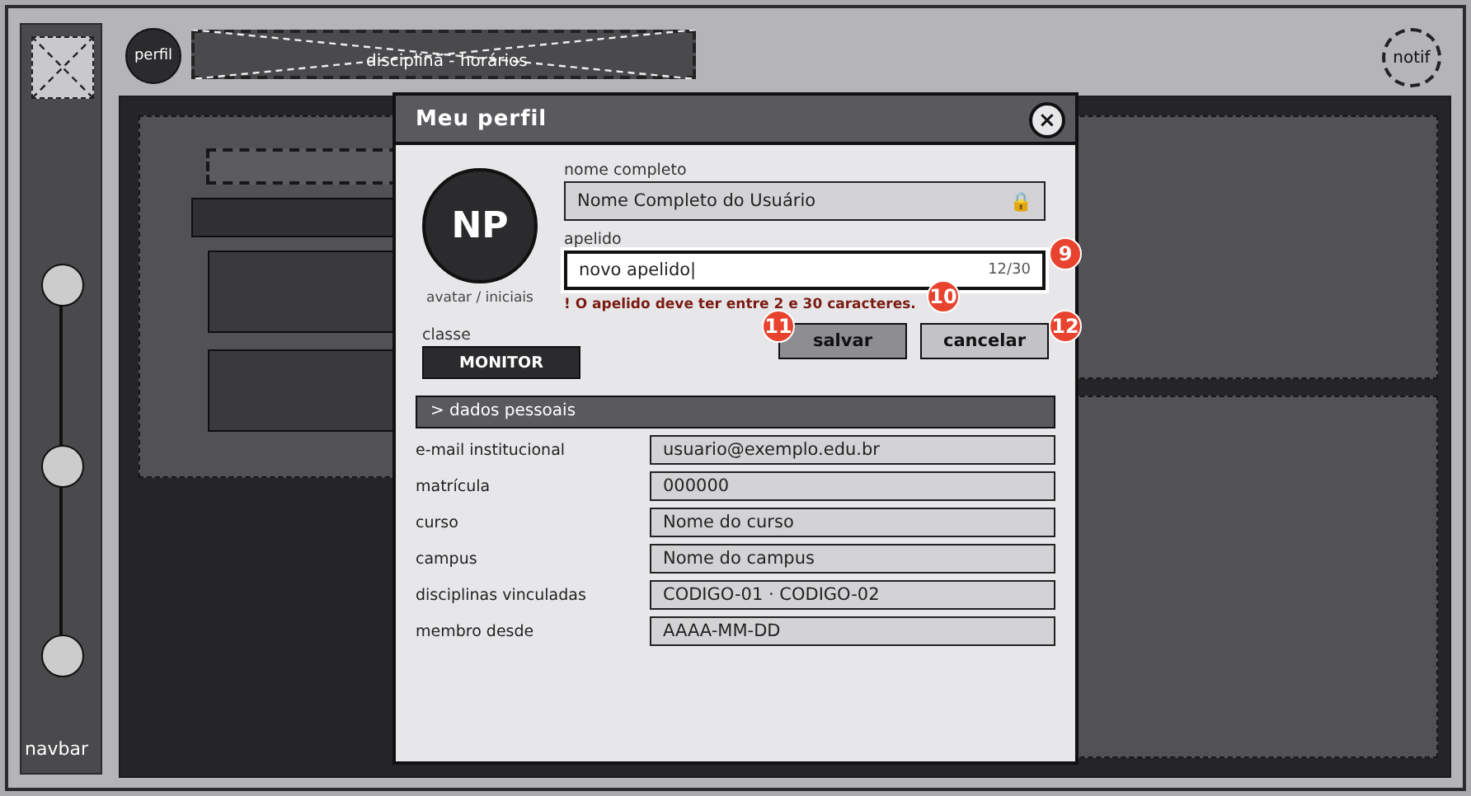  Tela 1 – Pop-up "Meu perfil" (visualização), aberto pelo botão "perfil" | Tela 2 – Pop-up "Meu perfil" (edição do apelido, com validação)
Funcionalidades dos elementos da tela | TELA 1 – VISUALIZAÇÃO  (1) Botão "perfil": círculo fixo no topo de todas as telas. Ao clicar, abre o pop-up "Meu perfil" sobre a página atual, que fica escurecida ao fundo.  (2) Cabeçalho e botão fechar (×): mostra o título "Meu perfil". O × fecha o pop-up, assim como a tecla Esc ou um clique fora dele; o usuário permanece na página em que estava.  (3) Avatar: círculo com as iniciais do nome (ex.: "NP"), no mesmo padrão do chat.  (4) Nome completo: campo somente leitura (cadeado), vindo do cadastro do usuário.  (5) Apelido e botão editar (✎): exibe o apelido atual; se ainda não houver apelido, exibe o primeiro nome. O botão ✎ leva ao modo de edição (Tela 2).  (6) Classe: selo somente leitura com a classe do usuário: Aluno, Monitor, Professor ou Administrador. Não pode ser alterada pelo próprio usuário.  (7) Dados pessoais: seção somente leitura com e-mail institucional, matrícula, curso, campus, disciplinas vinculadas e data de cadastro ("membro desde").  (8) Botão fechar: encerra o pop-up e retorna à página.  TELA 2 – EDIÇÃO DO APELIDO  (9) Campo de apelido: fica editável ao clicar em ✎, com contador de caracteres (mínimo 2 e máximo 30).  (10) Mensagem de validação: aparece quando o apelido está vazio, fora do limite de caracteres ou com caracteres inválidos; enquanto isso, o botão "salvar" permanece desabilitado.  (11) Botão salvar: grava o novo apelido no banco de dados, atualiza o pop-up e exibe a mensagem "Apelido atualizado com sucesso". O novo apelido passa a aparecer nas demais telas.  (12) Botão cancelar: descarta a alteração e volta ao modo de visualização com o apelido anterior.  REGRAS GERAIS  Edição: somente o apelido é editável; nome, classe e demais dados pessoais são apenas exibidos.  Perfil de outro usuário: ao clicar em "perfil" no card de um monitor ou no chat, o mesmo pop-up abre em modo somente leitura (sem ✎ e sem e-mail e matrícula). | Estrutura(s) de dados  (Exemplo em JSON) |  |  | {  "usuarios": [  {  "id_usuario": 1,  "nome": "Nome Completo do Usuário",  "apelido": "Apelido do usuário",  "classe": "monitor",  "email": "usuario@exemplo.edu.br",  "matricula": "000000",  "curso": "Nome do curso",  "campus": "Nome do campus",  "disciplinas": ["CODIGO-01", "CODIGO-02"],  "data_cadastro": "AAAA-MM-DDTHH:MM:SSZ"  }  ]  }  Valores aceitos em "classe": "aluno", "monitor", "professor", "administrador".  Requisição ao salvar o apelido (Tela 2):  {  "id_usuario": 1,  "apelido": "Novo apelido"  }

